  Rallye Lecture Cycle 3 | Le faux Schtroumpf  Peyo (éditions Dupuis) |  | 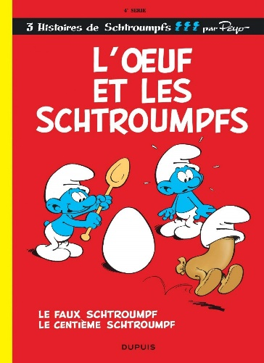
1 - Comment s’appelle le sorcier qui se transforme en Schtroumpf ?  a) Il s’appelle Gargamel.  b) Il s’appelle Gargantua.  c) Il s’appelle Garage. |  | 6 - Qu’essaye-t-il de faire ?  a) Il essaye d’empoissonner les Schtroumpfs.  b) Il essaye de kidnapper le Grand Schtroumpf.  c) Il essaye de s’enfuir.
2 - Comment parvient-il à se transformer en Schtroumpf ?  a) Grâce à une formule magique.  b) Grâce à un œuf magique.  c) Grâce à une potion. |  | 7 - Qu’inaugurent les Schtroumpfs ?  a) Ils inaugurent un nouveau four.  b) Ils inaugurent une nouvelle maison.  c) Ils inaugurent un nouveau pont.
3 - Quel accessoire doit-il se fabriquer ?  a) Un chapeau.  b) Une queue.  c) Des chaussures. |  | 8 - Qui se rend compte du sabotage ?  a) C’est le Grand Schtroumpf.  b) C’est le Schtroumpf à lunettes.  c) C’est le Schtroumpf bricoleur.
4 - Que doit-il manger pour ne pas se faire repérer ?  a) Des pissenlits.  b) De la salsepareille.  c) Des tulipes. |  | 9 - Que font les Schtroumpfs pour démasquer le faux Schtroumpf ?  a) Ils se posent des questions.  b) Ils se pincent.  c) Ils se retirent leur chapeau.
5 - Pourquoi le Grand Schtroumpf se met-il en colère contre lui ?  a) Car il ne parle pas correctement.  b) Car il ne sait pas danser.  c) Car il sa couleur de peau est bizarre. |  | 10 - Que font les Schtroumpfs du sorcier ?  a) Ils le jettent dans la rivière.  b) Ils le mettent dans une marmite.  c) Ils le laissent partir.

Rallye Lecture Cycle 3 |  |  |  |  | Le faux Schtroumpf  Peyo (éditions Dupuis)
CORRECTION
1 - Comment s’appelle le sorcier qui se transforme en Schtroumpf ?  a) Il s’appelle Gargamel. |  |  |  |  |  |  | 6 - Qu’essaye-t-il de faire ?  a) Il essaye d’empoissonner les Schtroumpfs.
2 - Comment parvient-il à se transformer en Schtroumpf ?  c) Grâce à une potion. |  |  |  |  |  |  | 7 - Qu’inaugurent les Schtroumpfs ?  c) Ils inaugurent un nouveau pont.
3 - Quel accessoire doit-il se fabriquer ?  b) Une queue. |  |  |  |  |  |  | 8 - Qui se rend compte du sabotage ?  a) C’est le Grand Schtroumpf.
4 - Que doit-il manger pour ne pas se faire repérer ?  b) De la salsepareille. |  |  |  |  |  |  | 9 - Que font les Schtroumpfs pour démasquer le faux Schtroumpf ?  b) Ils se pincent.
5 - Pourquoi le Grand Schtroumpf se met-il en colère contre lui ?  b) Car il ne sait pas danser. |  |  |  |  |  |  | 10 - Que font les Schtroumpfs du sorcier ?  c) Ils le laissent partir.
Question | 1 | 2 | 3 | 4 |  | 5 |  | 6 | 7 | 8 | 9 | 10
Points | 1 | 1 | 1 | 1 |  | 1 |  | 1 | 1 | 1 | 1 | 1

